Karo Shopping Music
Sa 19.Dezember 2015
15:00 - 15:30
ADDA DGGG ACCE - Tiefes Holz
Manfred Stahnke: Bratsche
Krischa Weber: Cello
Thomas Niese: Kontrabaß
Im letzten Shoppingkonzert des Jahres bringen die 3 tiefen Streicher das Holz zum Singen, Klingen und Jubilieren.
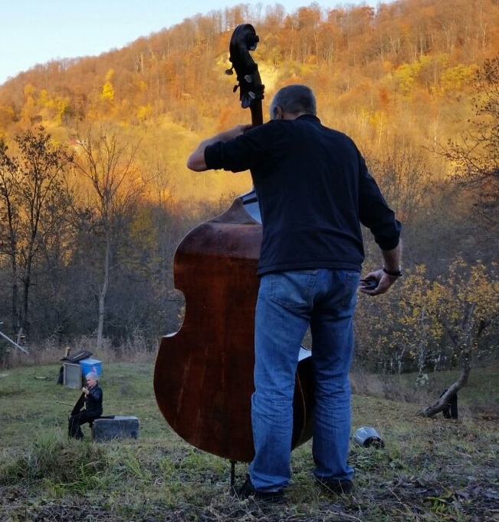
FARBWERKE M6 KONTERKARO
Hamburg Marktstr.6
U Feldstr. oder Messehallen
Eintritt frei
www.farbwerke-m6.de
www.tonart-hamburg.de

